Занятие № 4. Памятка и задания учащимся
Тема: «Квадрат и прямоугольник. Нахождение сторон, Р, S. Единицы измерения сторон, Р, S »
Задания:
- У каждого из вас на парте есть набор геометрических фигур.
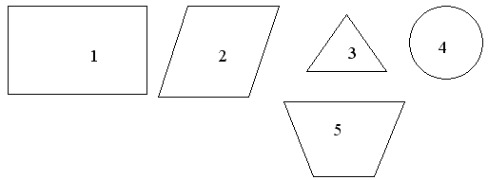
P=(а+b) ×2
Р=2а+2b, где а и b - стороны прямоугольника
Учитель вводит такое понятие, как полупериметр.
Р/2=а+в
Что такое квадрат? Чем отличается нахождение Р прямоугольника от Р квадрата?
Р кв.=а×4
Р/2 кв.= 2а, где а - сторона квадрата
В чём измеряется длина стороны, Р.
Что такое площадь? Как вычислить S?
S= а×в.
В чём измеряется S?
- Практические задания
№1. Измерьте в сантиметрах длину и ширину тетрадного листа, найдите его площадь и периметр.
№2. Площадь шапки-невидимки 58 квадратных сантиметров. Моль проела в ней 8 дырочек площадью 5 квадратных сантиметров каждая. Сколько квадратных сантиметров шапки осталось проесть прожорливым насекомым?
№3. 5 комнат по 15 квадратных метров. Общая площадь: Сколько же это?
№4.
Два второклассника - Коля и Толя -
Вместе находят периметр поля.
Ты помоги вычисленьям ребят,
Если известно, что поле - квадрат.
20 метров длина стороны
И никаких ведь нет данных иных.

№5.Площадь прямоугольника в 2 раза больше площади квадрата со стороной, равной 5 см.Вычисли площадь прямоугольника.
№6.Цветочная клумба имеет форму квадрата, сторона которого 3 м. 7/12 всей площади клумбы засажено тюльпанами, а остальная площадь занята розами. Какая площадь занята розами?
№7.Начерти прямоугольный угол. Отложи на его сторонах 6 см и 5 см. 1.Дострой прямой угол до прямоугольника.
2.Проведи отрезок так, чтобы прямоугольник превратился в квадрат.
№8.Сад прямоугольной формы имеет длину 70 м, а ширину 90 м. 5/7 его площади засажено яблонями, а остальная часть- сливы. Какая часть сада находится под сливами?
№9.Начерти прямоугольник, длина которого 55 мм, а ширина- в 5 раз меньше.
№ 10. Ширина прямоугольника 2 дм, а длина на 3 см короче. Найди Р и S.

